Colegio Nuestra Señora de Pompeya

Asignatura: Biología
Profesor: Roxana González
Curso: Cuarto medio electivo

Guía unidad 1: Integración célula organismo

Puntaje obtenido_____ Puntaje total 19 Nota sumativa _________

NOMBRE Y APELLIDOS: _________________________________________________

CONTENIDOS A EVALUAR | OBJETIVOS DE APRENDIZAJE/  APRENDIZAJES ESPERADOS
Diferenciación celular | Los alumnos y alumnas saben y entienden que:  • Durante el desarrollo se establece primero un esquema que define las principales regiones del cuerpo (cabeza, tronco, cola)

INDICACIONES: PARA PODER REALIZAR ESTA GUÍA ES DE SUMA IMPORTANCIA TENER COPIADO EN TU CUADERNO EL PPT ENVIADO SOBRE DIFERENCIACIÓN CELULAR

ACTIVIDAD 1 : Responda las siguientes preguntas . 8 pts

1.-Mencione el nombre de los factores determinantes encargados de la diferenciación celular:

2.-Nombre y explique las células que participan en el proceso de inducción:

ACTIVIDAD 2 .-Diferenciación de células troncales.3 pts

1.-Menciones los nombres de las células troncales que se visualizan en las imágenes
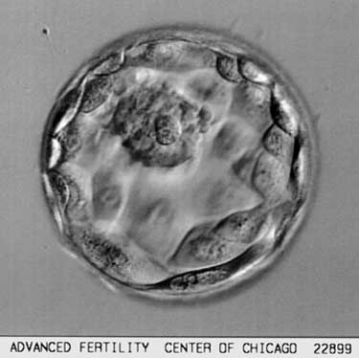
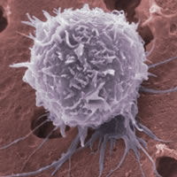


2. Explique en consiste los siguientes conceptos:8 pts

a) Células totipotenciales :

b) Células pluripotentes:

c) Células multipotentes

d) Células unípotentes

